DAG 3 woensdag 24 augustus 2016

Rit 3 Compiègne (Jaux)-Aincourt 103 km routeyou
Totale stijging : 1302 m - Totale daling : 1229 m
Hoogteverschil : 34,5 – 219 m

Route : St-Martin-Longueau – Labruyère – Liancourt – Rantigny – Cauffry – Mouy – Château-Rouge – Cauvigny – La Fusée – Sainte-Géneviève – Mortefontaine-en-Thelle – Andeville – Méru – Hénonville – Le Heaulme – Marine – Brignancourt – Commeny – Wy-Dit-Joli-Village – Aincourt.

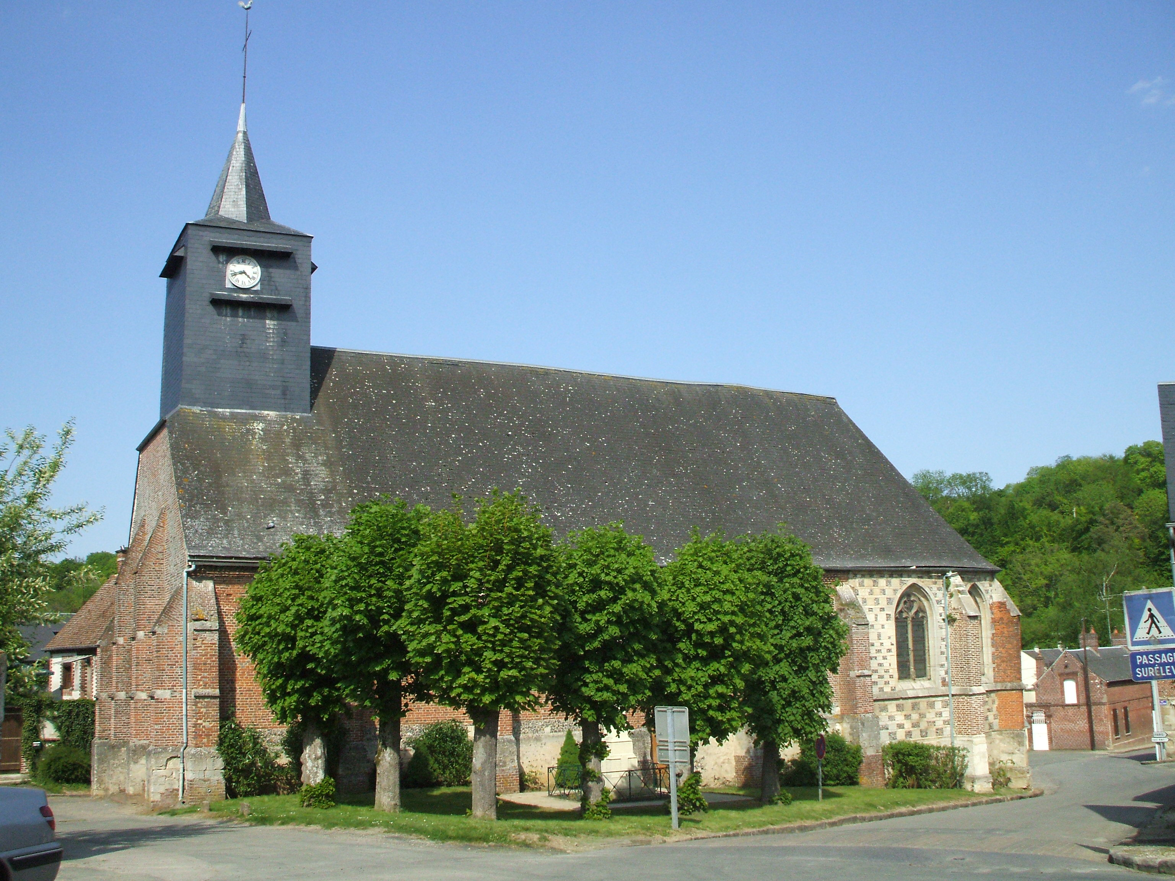
PICKNICK Mortefontaine-en-Thelle

Verblijf (appartement) : Villa 1930
23, Allée Des Acacias, 95510 Aincourt, Frankrijk
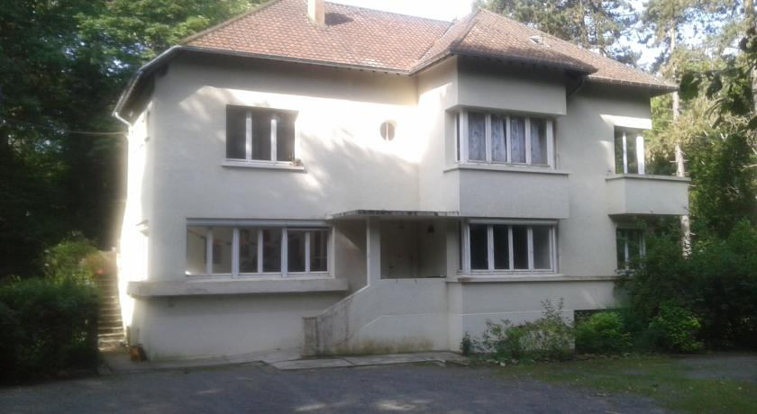


woensdag 24

METEO
Laag 18 ° C / 35 ° C Maximum
zonnig - UV 6
wind zuidoosten Wind 10 km / h
Regen 5% 0mm

